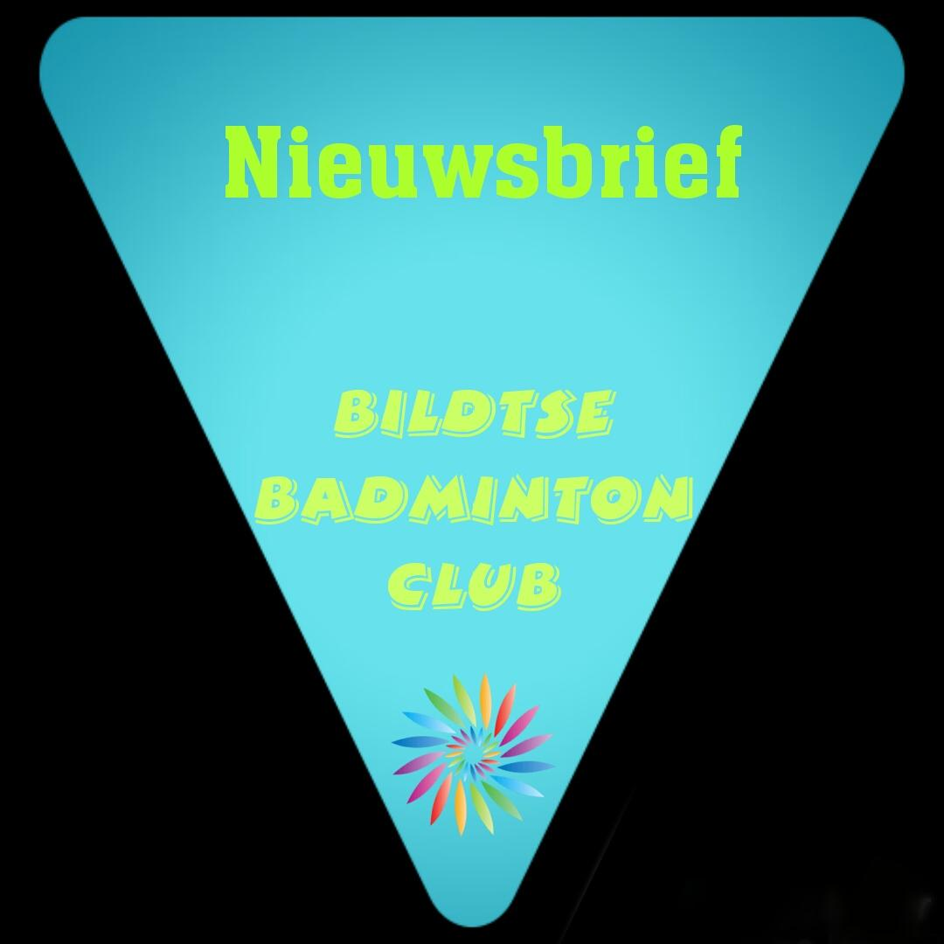

Training
Zoals al eerder verteld in de vorige nieuwsbrief is er een weer de mogelijkheid om training te volgen van Eric Annema, voor zowel de jeugd van 19:00-20:15 en ook de volwassenen, van 20:00-21:00. Deze training is voor de competitie spelers maar ook zeker voor alle A en B spelers!! Dus wees gewoon welkom. Dit is ontzettend leerzaam.
De data’s waarop training door Eric wordt gegeven aan de jeugd (19:15-20:15) en volwassenen (20:00-21:00), zijn:

17 April training door Eric voor zowel de jeugd als de volwassenen
24 april training door Jorrit
1 mei training door Jorrit
8 mei training door Eric voor zowel de jeugd als de volwassenen
15 mei training door Jorrit
22 mei training door Eric voor zowel de jeugd als volwassenen
29 mei training door Jorrit

Tot zover eerst weer een schema voor de trainingen van de jeugd en volwassenen.

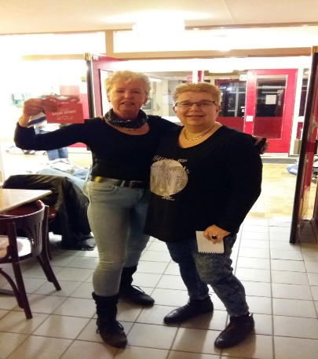
Uitwisseling met Poona
Marije heeft een kort verslagje gemaakt van de uitwisseling met Poona;
Op woensdag 28 maart 2019 hadden we de 7e uitwisseling met Poona. We hebben over de gehele avond 5 partijtjes gespeeld met elk partijtje weer een andere tegenstander. Van de Bildtse B.C. deden ongeveer 15 leden mee. Om 22:15 waren we klaar met spelen . Er was nog een prijsuitreiking met de grote winnares Tine Dijkstra.

Kortom het was weer een erg geslaagde en gezellige avond. Volgende keer is de uitwisseling weer thuis in Sint Anna. We hopen dan ook dat er die avond meer leden van onze club aanwezig zullen zijn, zodat we er weer een gezellige uitwisseling van kunnen maken.

Regiovergadering
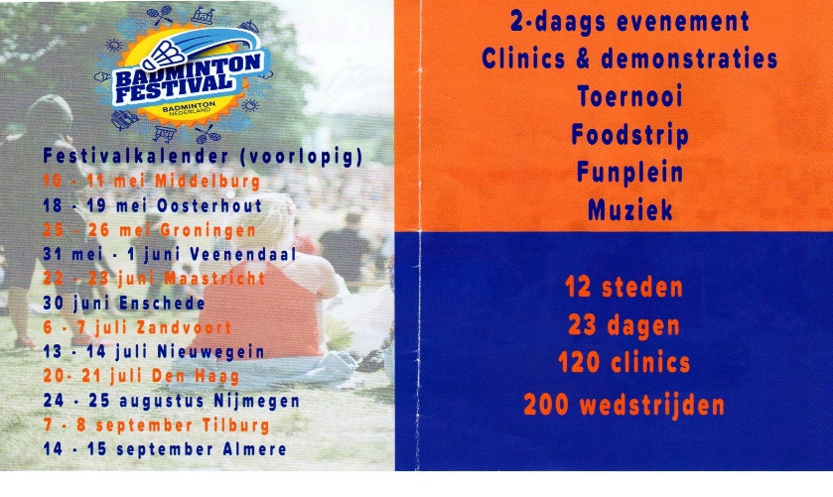
Op 25 maart zijn IJsbrand en Margreet naar Beilen gereden voor de jaarlijkse Regiovergadering van de bond van het Noordelijke district. Er waren twee verenigingen bij ons uit de buurt. Veel zaken die werden besproken waren niet voor ons van toepassing. Opvallend was wel dat veel verenigingen steeds minder competitieteams hebben. De teams bestaan vaak uit meer dan 4 mensen zodat er geen probleem met invallers is.

Voor de ondersteuning aan verenigingen is er een manager aangesteld; Koen Berends. Badminton Nederland gaat ook badmintonfestivals door heel Nederland organiseren. De dichtstbijzijnde is op 25 en 26 mei in Groningen.

Algemene ledenvergadering 2019
Voor deze nieuwsbrief heb ik meerdere mensen van het bestuur gevraagd een beetje te helpen. Zoals jullie weten ben ik op 12 Maart bevallen van een prachtige zoon, hierdoor heb ik even niet heel veel mee gekregen wat er speelt op de club. Hier later nog iets meer over.
Op dinsdag 2 April was de algemene ledenvergadering.
Dit keer vond de ledenvergadering op een andere locatie plaats: De Bining in St.Anne. We zaten in een ruimte waar we heerlijk rustig konden vergaderen. De kerstverse ouders Johnny en Tjitske waren voor het eerst van huis zonder hun zoontje Danilo. Ze werden uitgebreid gefeliciteerd door de aanwezige leden. Erg fijn dat Johnny en Tjitske bij de vergadering aanwezig waren. Een ander belangrijk punt uit de vergadering is dat Marije sowieso voor een jaar toetreedt tot het bestuur als algemeen bestuurdslid. Hier zijn we erg blij mee. Marije is waarschijnlijk het jongste bestuurslid ooit. Annemieke en Hester zullen zich buigen over een nieuw clubshirt. Zij zitten in de zogenaamde kledingcommissie. Ingrid zit samen met Ronald in de technisch commissie. Verder werd er gelukkig goed mee gedacht over dingen als ledenwerving, acties om geld te verzamelen, sponsoren, clubshirts e.d. Een geslaagde en informatieve vergadering.

Clubkampioenschappen 2019
De clubkampioenschappen vinden dit jaar plaats op op 24 april, 1 en 8 mei. 15 mei is de reservedatum. Op 29 Mei is er een dubbeltoernooi waarvoor je je ook moet opgeven. Dit kan via het formulier in de hal of bij Ysbrand. Wacht niet te lang, want het is al bijna zover! Opgave kan nog tot 23 April. In de A poule nu ook eens kans voor een andere dame…. Clubkampioen

Speeltijden
Om kosten te besparen hebben we tijdens de competitieperdiode de sporthal tot 22:30 maar vanaf nu hebben we de hal tot 22:00. Dit omdat we merken dat de meeste mensen toch echt wel rond die tijd weg zijn.

Eindfeest 2019
Het eindfeest is dit jaar op zaterdag 29 Juni. Dus zet deze data alvast in je agenda!! Dit is voor de volwassenen, de data van het eindfeest van de jeugd zal nog bekend worden gemaakt.. Met de volwassenen gaan we eerst een solextour doen en aansluitend op de fiets of auto richting finkum waar we een bbq hebben. Wij hebben er alvast zin in en de feestcommissie ook. Jullie horen hier snel meer over. We duimen voor een mooie zonnige middag en avond.

Richtlijnen zaaldienst.
Eerste twee partijen a en b's met elkaar en b en c's. Daarna a's bij elkaar en b's bij elkaar omdat veel c spelers na eerste twee partijen naar huis gaan en ook al met elkaar getraind hebben. Dit is vooral van belang voor de zaaldienst, hou hier een beetje rekening mee. De C spelers willen graag leren en ook graag met andere leden spelen, zei trainen ook al met elkaar.

De pen verteld…
In deze nieuwsbrief verteld Jellie haar verhaal.

Hallo badmintonners,
Ate heeft mij gevraagd of ik na hem een stukje wilde schrijven voor de nieuwsbrief.
Bij deze doe ik dit graag.
Ik ben Jellie Vallinga. Kom uit een gezin van acht kinderen. Vijf meiden en drie jongens. Telkens wanneer mijn vader bij de familie kwam om te vertellen dat er een baby was geboren vroegen ze, wat is het geworden: weer een tutte of een jonge.
Ik was het vijfde meisje daarna kwamen de jongens. Inmiddels zijn er helaas drie overleden. Ik ben geboren in Bolsward, waar de fiets-Elfstedentocht altijd begint. Dus ben ik een Bolswarder oliekoek.
Ben in 1973 getrouwd met Jan Bakker. Wij hebben het zelf gehouden bij twee meiden. Inmiddels hebben we een kleinzoon van twaalf en een kleindochter van negen. We wonen al weer 39 jaar met veel woongenot, aan een doorgaande weg, de Statenweg te St Annaparochie. Een huis waar veel te klussen was en wij dit met plezier hebben gedaan. Je krijgt zo je eigen stekkie.
Omdat we gelukkig twee "rechter" handen hebben, konden we de meeste dingen zelf doen.
Je blijft altijd bezig om ons huis aan te passen aan de nieuwe woonwensen.
Onze grote tuin mag er ook zijn. Ben je voor in de tuin klaar, dan weer naar achter. Daarna begint het cirkeltje weer van vooraf aan.

Ben ook een pietje precies. Oké het is mijn hobby en daarom hoor je mij niet klagen.
Ben 30 jaar vrijwilligster geweest bij de Zonnebloem,waarvan 7 jaar als secretaris. Ook met vakantieweken mee geweest. Tijdens die dagen maakten wij een plakboek met gegevens wat we die dagen deden. Ook werden foto's, knipsels etc. bijgeplakt. Wat hebben de oudere daarvan genoten. Daar konden ze weer jaren opteren. Later(thuis) kon men het plakboek weer inkijken en de herinneringen ophalen.
Dat was leuk om te doen en werd zeer gewaardeerd.
Nu doe ik vrijwilligerswerk in de wereldwinkel. Dit is ook heel leuk werk. We hebben fairtrade producten en leuke cadeau's. Ik zou zeggen kom eens langs.
Als ik het goed heb, zit ik al 31 jaar op badminton. Dat is dus een hele lange tijd en ga nog steeds met veel plezier naar toe. We hebben een leuke en een gezellige ploeg.
Nu we allebei 65-plussers zijn, hebben we nog meer tijd over om vaker een week/weekendje weg te gaan. Voorheen maakten wij georganiseerde rondreizen. Zijn in vele landen geweest. Hebben veel gezien en gedaan.
Nu weten jullie iets meer van mij.
Ik geef de pen door aan Douwe.
Kindje voor Johnny & Tjitske
Op 12 Maart zijn Johnny & ik heit en mem geworden van een mooi mannetje. Danilo Auteri.
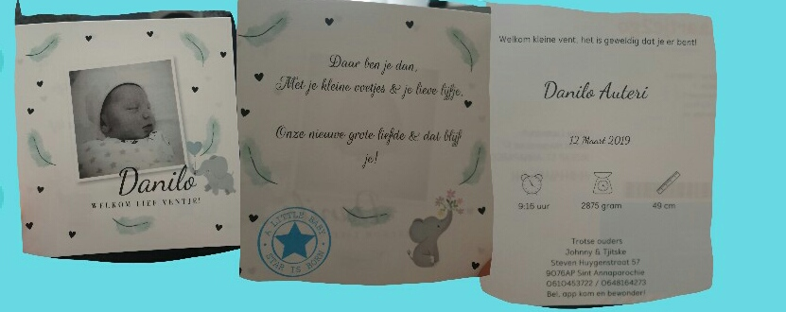
Alles is goed gegaan, wel geboren met 36 weken en 3 dagen wat wel even schrikken was, maar naar een beetje een moeilijke start en helaas weer even terug in het ziekenhuis gaat het nu super goed! Wij zijn natuurlijk heel blij en druk maar jullie zien ons vast snel weer.

Wist je dat?
- Ik geen wist je datjes heb deze keer….

# Heb je een leuke bijdrage voor de ‘wist je dat?’ ik vind het leuk als je mij deze doormailt! ( trlautenbach@hotmail.com) ( DOEN!!) #

Agenda
Deze data’s kun je alvast noteren
- Woensdag 24 april, 1 en 8 mei clubkampioenschappen.
- 15 mei is de reservedatum van de clubkampioenschappen
- Dubbeltoernooi woensdag 29 mei voor jeugd en volwassenen
- Zaterdag 29 Juni eindfeest volwassenen

Zaaldienst
Onderstaand een overzicht van de zaaldienst. Graag even goed kijken of je erbij staat s.v.p., zodat we op de woensdagavond niet voor verrassingen komen te staan. Als je niet kan, graag zelf even ruilen met een andere indeler. Ronald van der Veen stuurt een herinnering in de ledenapp.
April
24 Karin Peters
Mei
1 Marije Koopmans
8 Germ Plat
15 Jellie Bakker
22 Ysbrand Bruinsma
29 Tjitske ivm dubbeltoernooi
Juni
5 Richard Postma
12 Johnny Auteri
19 Jan Spoelstra
26 Gerrit Baatje

De volgende nieuwsbrief zal omstreeks half juni verschijnen….

